МИНОБРНАУКИ РОССИИ
Федеральное государственное бюджетное образовательное учреждение высшего образования
«ВЛАДИВОСТОКСКИЙ ГОСУДАРСТВЕННЫЙ УНИВЕРСИТЕТ»
(ФГБОУ ВО «ВВГУ»)
Институт информационных технологий и анализа данных
Кафедра информационных технологий и систем

ОТЧЕТ ПО ЛАБОРАТОРНОЙ РАБОТЕ
по дисциплине «Информатика и основы программирования»
Лабораторная работа 3. Обработка строк

Студент
гр. БИН-26-1 Д.Ю.Гембарская Преподаватель М. В. Водяницкий

Владивосток 2026
1 Выполнение работы
1.1 Разбор кода документа
В первом задании требуется извлечь категорию, год и номер документа из строки формата AAA-NNNN-NNNN с помощью срезов. Программа должна корректно сохранить ведущие нули в номере документа, а также дополнительно вывести числовое значение номера в обратном порядке. Разворот строки реализуется с помощью шага среза [::-1].
Алгоритм решения задания представлен на рисунке 1.
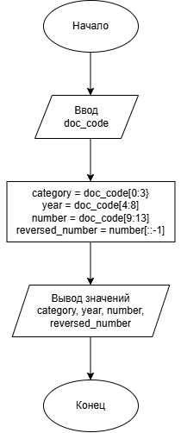
Рисунок 1 – Блок-схема программы
Текст программы представлен на рисунке 2.

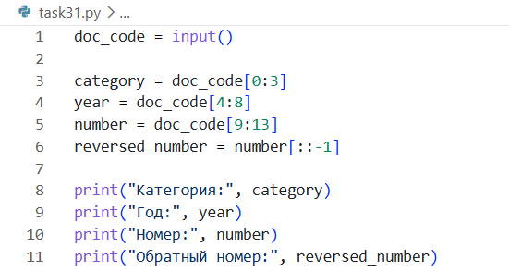
Рисунок 2 – Текст программы task31.py
В данном задании программа принимает от пользователя строку кода документа, разделяет ее на фиксированные сегменты с помощью механизма срезов по индексам и выводит полученные данные. Ведущие нули сохраняются благодаря обработке данных в строковом типе.
1.2 Форматирование имени
Во втором задании пользователь вводит фамилию, имя и отчество одной строкой с произвольным регистром букв и переменным количеством пробелов. Программа должна выполнить очистку строки, сделать первую букву фамилии заглавной, а остальные строчными, после чего извлечь заглавные инициалы имени и отчества с точками.
Алгоритм решения задания представлен на рисунке 3.
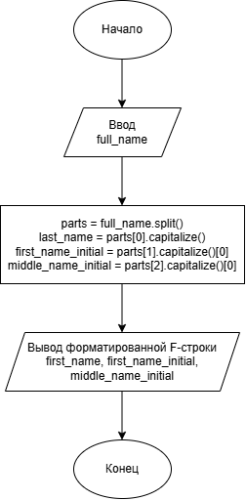
Рисунок 3 – Блок-схема программы
Текст программы представлен на рисунке 4.
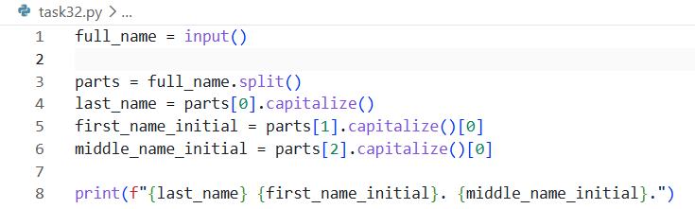
Рисунок 4 – Текст программы task32.py
В данном задании метод split() без аргументов автоматически удаляет внешние пробелы и разделяет ФИО по внутренним группам пробелов любой длины. Метод capitalize() преобразует фамилию, а конструкция [0].upper() извлекает первый символ строки и переводит его в верхний регистр. Вывод осуществляется через форматированную F-строку.
1.3 Очистка номера телефона
В третьем задании реализуется задача нормализации данных. Пользователь вводит номер телефона в формате +7 (NNN) NNN-NN-NN. Программа должна последовательно удалить все нецифровые символы: плюс, круглые скобки, дефисы и пробелы, вернув сплошную строку из цифр.
Алгоритм решения задания представлен на рисунке 5.
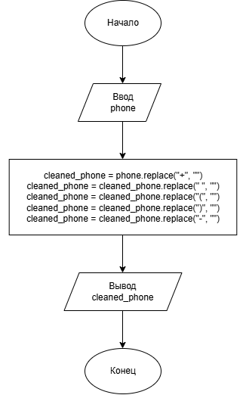

Рисунок 5 – Блок-схема программы
Текст программы представлен на рисунке 6.
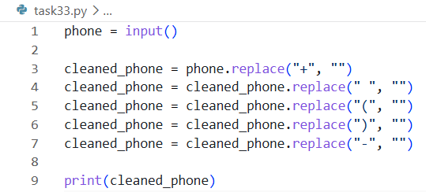
Рисунок 6 – Текст программы task33.py
В данном задании очистка строки от нежелательных артефактов ввода выполняется за счет каскадного вызова встроенного строкового метода replace(), который заменяет заданные символы на пустые строки "", эффективно удаляя их из итогового результата.
1.4 Разбор записи о поезде
В четвертом задании осуществляется синтаксический разбор строки с данными о поезде, где поля разделены точкой с запятой. Программа должна распределить данные по переменным и вывести структурированную запись. Для поля стоимости требуется настроить вывод вещественного числа ровно с двумя знаками после запятой.
Алгоритм решения задания представлен на рисунке 7.
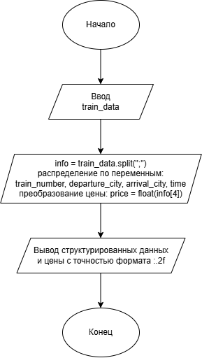
Рисунок 7 – Блок-схема программы
Текст программы предоставлен на рисунке 8.
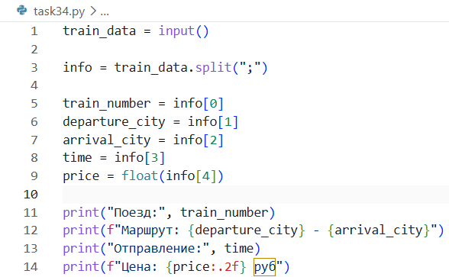
Рисунок 8 – Текст программы task34.py
В данном задании строка разделяется на список элементов с помощью split(";"). Чтобы дополнить дробную часть цены нулями, строковое значение конвертируется в вещественный тип данных float(), после чего внутри F-строки применяется спецификатор формата :.2f.
1.5 Проверка идентификатора
В пятом задании программа выполняет комплексный анализ введенного пользователем текстового идентификатора. Требуется определить полную длину строки, а также провести четыре независимые проверки: состоит ли строка только из букв, только из цифр, является ли буквенно-цифровой и содержит ли символ дефиса.
Алгоритм решения задания представлен на рисунке 9.
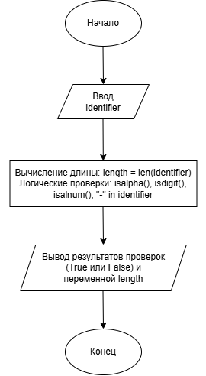
Рисунок 9 – Блок-схема программы
Текст программы предоставлен на рисунке 10.
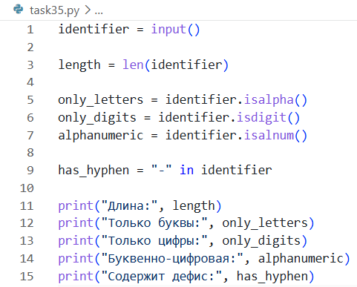
Рисунок 10 – Текст программы task35.py
В данном задании для первых трех проверок используются встроенные логические (булевы) методы строк isalpha(), isdigit() и isalnum(). Наличие дефиса проверяется с помощью оператора вхождения in. Длина вычисляется базовой функцией len(). Все результаты выводятся в виде логических значений True или False.
1.6 Формирование пути
В шестом задании от пользователя принимаются три части пути файловой системы, перечисленные через запятую без пробелов. Программе необходимо разделить эту строку на отдельные компоненты, после чего собрать их в единую строку пути, используя в качестве разделителя каталогов прямую косую черту /.
Алгоритм решения задания представлен на рисунке 11.
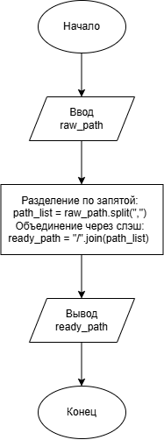
Рисунок 11 – Блок-схема программы
Текст программы представлен на рисунке 12.
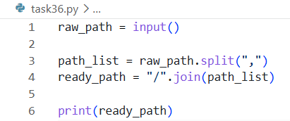
Рисунок 12 – Текст программы task36.py

В данном задании демонстративно комбинируются два взаимообратных строковых метода. Метод split(",") разбирает исходный текст в массив (список) подстрок, а метод join() выполняет обратную сборку элементов массива в монолитную строку с подстановкой символа / между ними.
Заключение
В ходе выполнения лабораторной работы были успешно освоены базовые методы и операции для работы со строковым типом данных в языке программирования Python. Были практически закреплены навыки работы с индексацией строк, извлечения фиксированных подстрок методом срезов, а также разворота последовательностей. Были изучены встроенные методы поиска, замены, декомпозиции и слияния строк (split, join, replace), а также методы валидации содержимого (isalpha, isdigit, isalnum). Все задачи были решены в рамках строгих линейных алгоритмов без использования циклов и условных переходов, что полностью соответствует целям и требованиям лабораторной работы.
Поставленная цель лабораторной работы полностью достигнута.

